大连理工大学实验报告
学院（系）：电子信息与电气工程 专业： 计算机科学与技术 班级： 电计2003
姓 名： 邓人玮 学号： 20201071080

exp8：阻塞技术解决相关引发的冲突
- CPU设计图（数据通路，控制逻辑）及设计图讲解
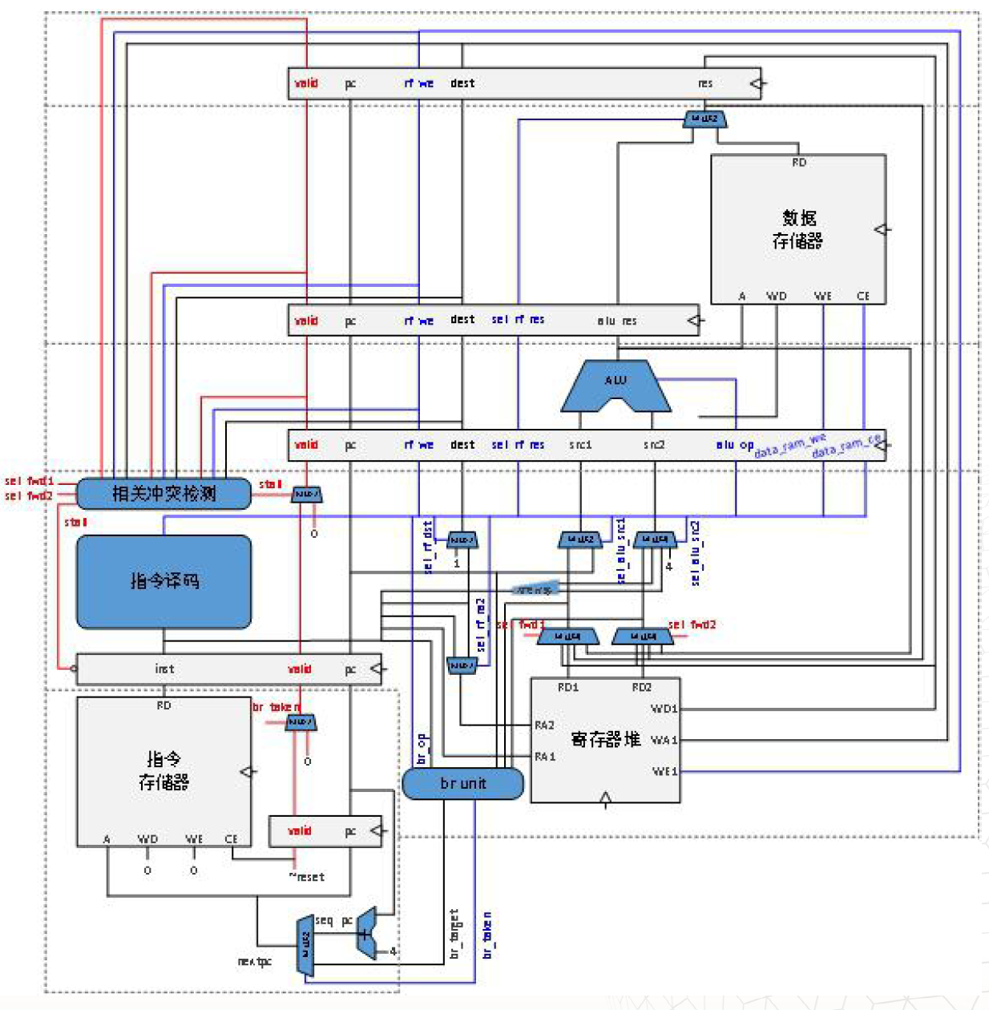
相较于exp7，可以发现多出了一个冲突检测功能。由于需要判断处于流水线不同阶段的指令是否存在会引发冲突的“写后读”RAW相关关系，所以需要把ID阶段的后三级（EXE，MEM，WB）中的目标寄存器dest（rd）都传回给ID级，与ID级中的指令的两个操作数进行比较。但同时传回的不只是目标寄存器，还含有有rf的写使能的信息以及级内valid。写使能为1说明确实要写到dest中。比较时，如果两个操作数的寄存器号和3个后面的流水级的任意一个dest相同，则检测到了相关冲突，需要阻塞。
而具体阻塞的逻辑非常简单，只需要把ready_go置零即可。

- 实验结果与分析（讲解相对于前一个实验数据通路，及控制逻辑的变化）
首先在后三级流水EXE，MEM，WB中都增加相应代码，输出dest（目标寄存器rd号）
模块声明中，都新增output [ 4:0] xs_fwd_dest
模块内容中，都新增assign xs_fwd_dest = xs_dest & {5{xs_valid&xs_gr_we}};
其中xs是流水级的名字，比如EXE执行级是es，则模块声明新增output [ 4:0] es_fwd_dest，内容中新增assign es_fwd_dest = es_dest & {5{es_valid&es_gr_we}};

其次在ID级的模块声明中添加三个输入：
input [4:0] es_fwd_dest,
input [4:0] ms_fwd_dest,
input [4:0] ws_fwd_dest

然后在mycpu_top.v文件中把接口对应上：
（添加）
wire [4:0] es_fwd_dest;
wire [4:0] ms_fwd_dest;
wire [4:0] ws_fwd_dest;
（实例化中添加）
//id_stage:
.es_fwd_dest (es_fwd_dest),
.ms_fwd_dest (ms_fwd_dest),
.ws_fwd_dest (ws_fwd_dest)
//exe_stage:
.es_fwd_dest (es_fwd_dest)
//mem_stage:
.ms_fwd_dest (ms_fwd_dest)
//wb_stage:
.ws_fwd_dest (ws_fwd_dest)

接着在ID的内容中实现相关逻辑：
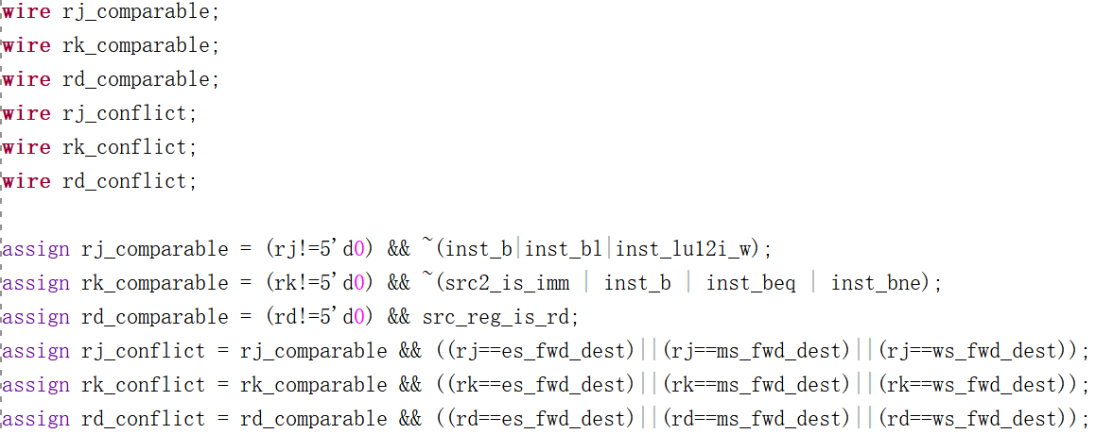
首先是rj,rk,rd各设一个comparable信号，如果该信号为1，说明需要进行比较。当rj或rk或rd在当前指令中没有出现的时候肯定就无需比较，此时就会把comparable信号置0；如果rj或rk或rd是0 的时候，由于不会有操作写入这个恒为0的0号寄存器，所以也无需比较，此时comparable信号也是0。
然后给rj,rk,rd都设置一个conflict冲突指示信号，当rj或rk或rd需要比较的时候，就会对比rj或rk或rd与后三级前递的dest。如果任意一个dest比对相等，则conflict就为1。
最后设置ready_go信号：只有当rj,rk,rd都没有冲突的时候才准备好

本地验证结果通过：
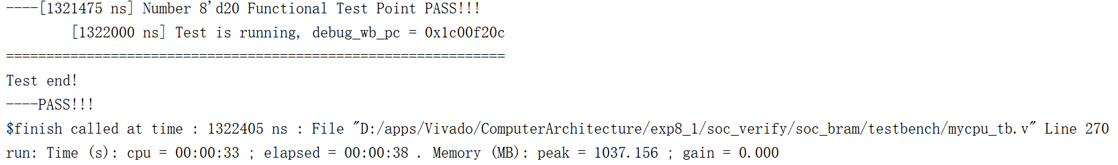

三、讨论、建议、质疑

一开始报错出问题，是因为没有考虑到在ID阶段rd也可能是需要读取的操作数，也可能会发生冲突，所以也是需要比较的。一开始的代码中并没有rd比较的部分。
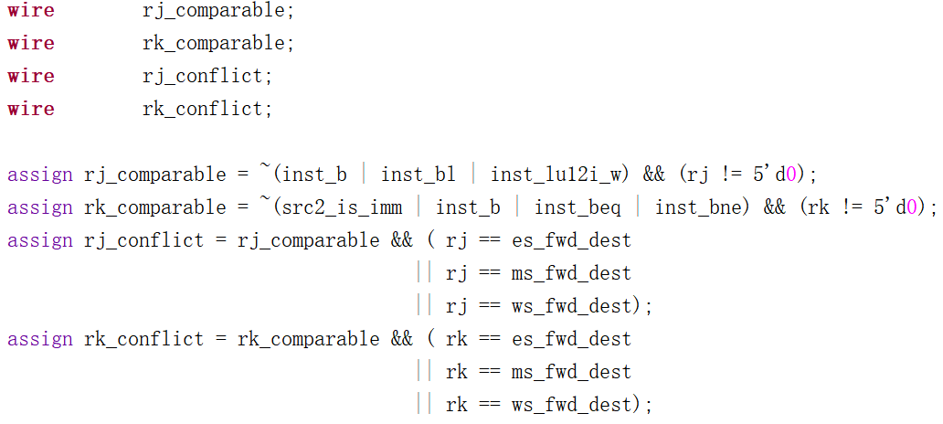

加入rd的处理逻辑之后验证才通过。

